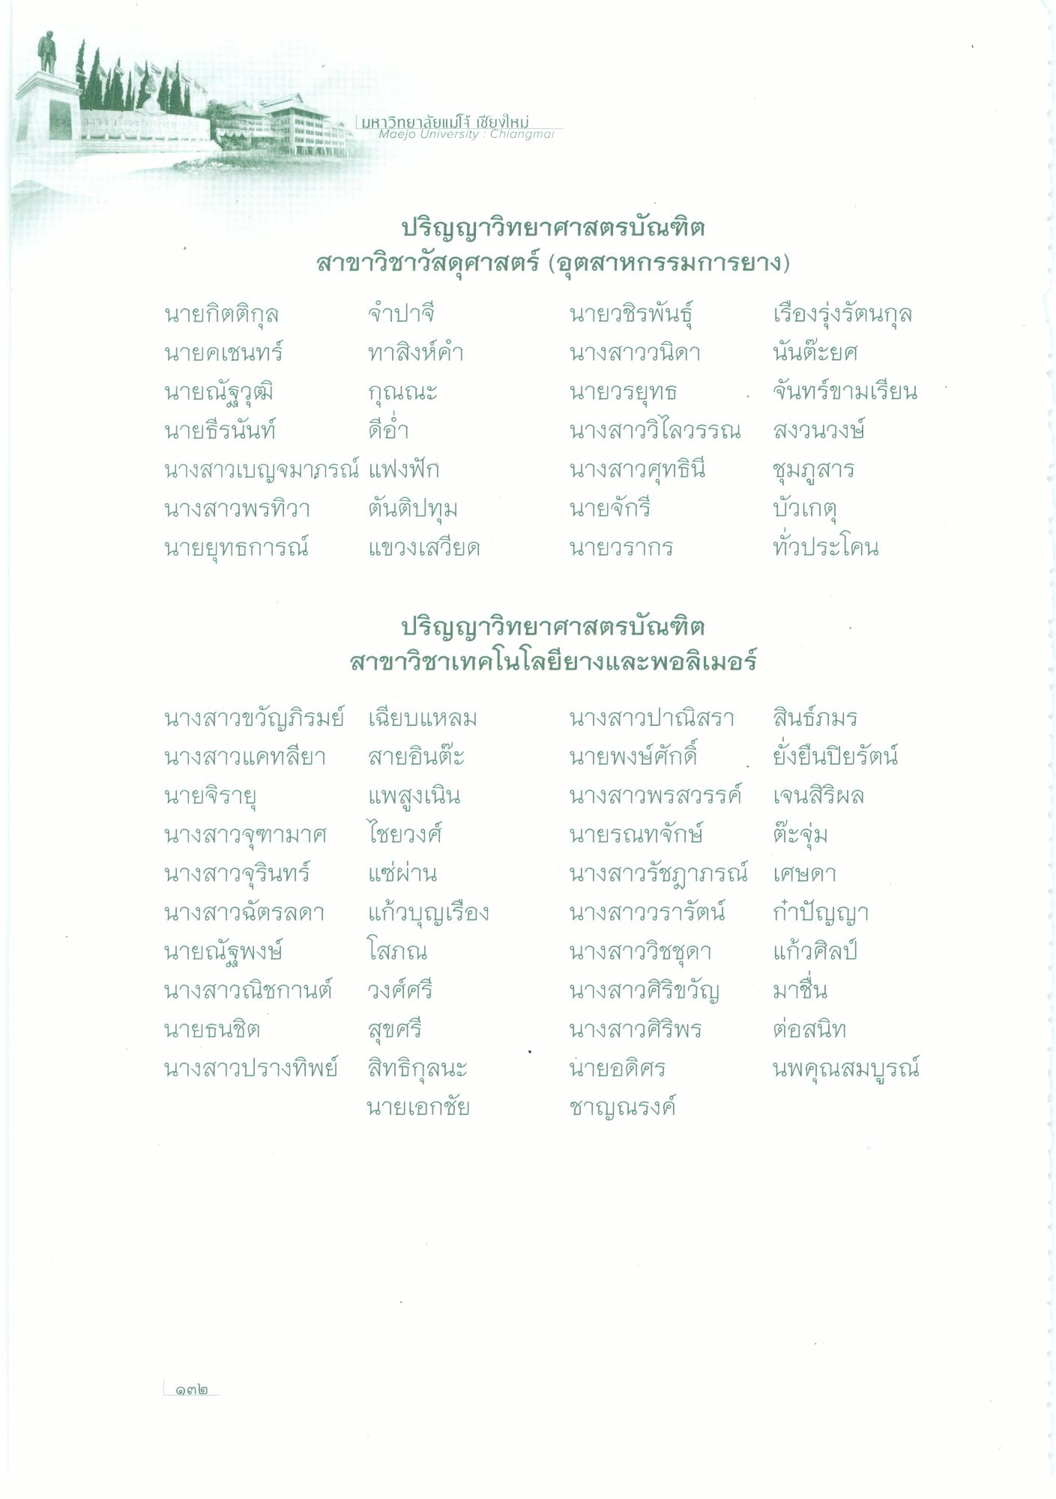
9%%
%%
มหาวิทยาลัยแม่โจ้ เชียงใหม่
Maejo University : Chiangmai
%%%%%%%%%
%
ปริญญาวิทยาศาสตรบัณฑิต
สาขาวิชาวัสดุศาสตร์ (อุตสาหกรรมการยาง) นายกิตติกุล จําปาดี
นายวชิรพันธุ์ เรืองรุ่งรัตนกุล นายคเชนทร์ ทาสิงห์คํา
นางสาววนิดา นันต๊ะยศ นายณัฐวุฒิ กุณณะ
นายวรยุทธ , จันทร์ขามเรียน นายธีรนันท์ ดีอํา
นางสาววิไลวรรณ สงวนวงษ์ นางสาวเบญจมาภรณ์ แฟงฟัก
นางสาวศุทธินี ชุมภูสาร นางสาวพรทิวา ตันติปทุม นายจักรี
บัวเกตุ นายยุทธการณ์ แขวงเสวียด นายวรากร
ทั่วประโคน
ปริญญาวิทยาศาสตรบัณฑิต สาขาวิชาเทคโนโลยียางและพอลิเมอร์
นางสาวขวัญภิรมย์ เฉียบแหลม นางสาวแคทลียา สายอินต๊ะ นายจิรายุ แพสูงเนิน นางสาวจุฑามาศ ไชยวงศ์ นางสาวจุรินทร์ แซ่ผ่าน นางสาวฉัตรลดา แก้วบุญเรือง นายณัฐพงษ์ โสภณ นางสาวณิชกานต์ วงศ์ศรี นายธนชิต
สุขศรี นางสาวปรางทิพย์ สิทธิกุลนะ
นายเอกชัย
นางสาวปาณิสรา สินธ์ภมร นายพงษ์ศักดิ์ ยังยืนปิยรัตน์ นางสาวพรสวรรค์ เจนสิริผล นายรณทจักษ์ ตะลุ่ม นางสาวรัชฎาภรณ์ เศษดา นางสาววรารัตน์ กําปัญญา นางสาววิชชุดา แก้วศิลป์ นางสาวศิริขวัญ มาชื่น นางสาวศิริพร ต่อสนิท นายอดิศร นพคุณสมบูรณ์ ชาญณรงค์
១១២

